1 – (Unifesp 2008) Analise a figura:
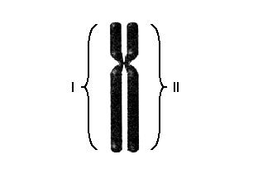

A figura representa um cromossomo em metáfase mitótica. Portanto, os números I e II correspondem a:
a) cromossomos emparelhados na meiose, cada um com uma molécula diferente de DNA.
b) cromátides não-irmãs, cada uma com uma molécula idêntica de DNA.
c) cromátides-irmãs, cada uma com duas moléculas diferentes de DNA.
d) cromátides-irmãs, com duas moléculas idênticas de DNA.
e) cromossomos duplicados, com duas moléculas diferentes de DNA.

2 – (UEL – 2007) Analise as figuras a seguir.

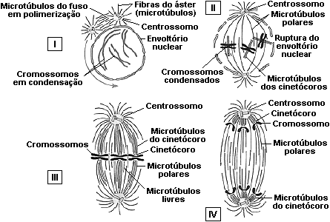
Fonte: JUNQUEIRA, L. C. & CARNEIRO, J. "Biologia Celular e Molecular". Rio de Janeiro: Guanabara Koogan, 2000. p. 184

As figuras I, II, III e IV dizem respeito, respectivamente, às seguintes fases da mitose:
a) Anáfase, metáfase, início da prófase, fim da prófase.
b) Início da prófase, fim da prófase, metáfase, anáfase.
c) Início da prófase, fim da prófase, anáfase, metáfase.
d) Metáfase, início da prófase, fim da prófase, anáfase.
e) Metáfase, anáfase, início da prófase, fim da prófase.

3 – (UNESP – 2006) O gráfico representa as mudanças (quantitativas) no conteúdo do DNA nuclear durante eventos envolvendo divisão celular e fecundação em camundongos.
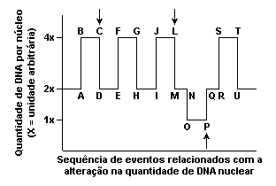
Os intervalos C-D, L-M e P-Q correspondem, respectivamente, a fases em que ocorrem a
a) replicação, meiose II e mitose.
b) meiose I, meiose II e replicação.
c) mitose, meiose I e fecundação.
d) mitose, meiose I e meiose II.
e) mitose, meiose II e fecundação.

4 – (UEL – 2006) Analise o gráfico a seguir.
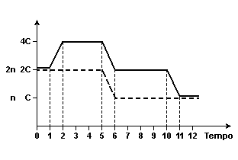
Com base no gráfico e nos conhecimentos sobre a meiose, é correto afirmar:
a) A linha horizontal contínua (não-tracejada) representa a variação no número de cromossomos durante a meiose.
b) A permuta entre os cromossomos homólogos deve ocorrer após o tempo 2 e antes do tempo 5.
c) A separação dos cromossomos homólogos ocorre entre o tempo 10 e o tempo 11.
d) A linha horizontal tracejada corresponde à variação na quantidade de DNA durante a meiose.
e) A replicação do DNA, que ocorre durante a fase S da interfase, tem início no tempo 0.

5 – (UFPE – 2006) A todo momento, os seres vivos pluricelulares perdem muitas células do próprio corpo, como, por exemplo, quando ocorrem ferimentos, quando os alimentos passam pelo trato digestório e até mesmo quando há o envelhecimento celular, mas, graças a um processo de divisão celular, a mitose, as células somáticas são repostas diariamente. No entanto, para uma célula se dividir em duas novas células iguais, ela deve passar por um processo anterior de multiplicação do seu conteúdo. Essa etapa é conhecida como interfase.
Existe um segundo tipo de divisão celular, a meiose, que ocorre somente nas células gaméticas. Esse processo permite que o número cromossômico das espécies seja mantido após o evento da fecundação e que os indivíduos sejam geneticamente diferentes entre si. Portanto, as células podem se dividir por mitose e/ou meiose.

Assinale a alternativa correta.
a) Os processos de mitose e meiose ocorrem em todos os seres vivos.
b) O número cromossômico permanece igual após ambos os processos, contudo as células que realizam o segundo tipo de divisão celular sofrem a permuta gênica, o que gera variabilidade genética.
c) A transcrição de RNA ocorre principalmente na interfase. Durante os processos de divisões, a transcrição diminui, chegando até à inativação.
d) Na fase de metáfase, os fusos mitóticos se ligam aos telômeros dos cromossomos.
e) Tanto na anáfase da mitose quanto nas anáfases I e II da meiose, as cromátides irmãs são separadas para os pólos opostos.

6 – (Unicamp – 2005) Os esquemas A, B e C a seguir representam fases do ciclo de uma célula que possui 2n = 4 cromossomos.
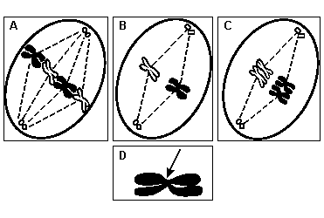
a) A que fases correspondem as figuras A, B e C? Justifique.
b) Qual é a função da estrutura cromossômica indicada pela seta na figura D?

7 – (UFSC – 2005) A Mitose e a Meiose são importantes processos biológicos, pois permitem que o número de cromossomos de uma célula permaneça igual, ou seja reduzido, para possibilitar sua restauração numérica após a fecundação. Com relação aos eventos e aos resultados destes dois processos, é CORRETO afirmar que:

(01) ao contrário da Mitose, que ocorre em todas as células, a Meiose restringe-se àquelas da linha germinativa, que produzirão gametas.
(02) nos dois processos, ocorre a compactação da cromatina, fenômeno este que, além de facilitar a divisão correta dos cromossomos, impede que o material genético seja atacado por enzimas, presentes no citoplasma, que destroem o DNA.
(04) uma mutação que ocorra em uma das cromátides de uma célula somática será transmitida a todas as suas células-filhas, através da divisão mitótica.
(08) a Mitose é o sistema de reprodução dos organismos nos quais não existe a presença de sexo nem a formação de células germinativas.
(16) se considerarmos, em uma mesma espécie, duas células-filhas, uma originada por Mitose e a outra por Meiose, a primeira conterá metade do número de cromossomos e o dobro da quantidade de DNA da segunda.
(32) na Meiose, existe a possibilidade de ocorrer o fenômeno de recombinação, que é a troca de segmentos entre quaisquer dois cromossomos, gerando, com isso, alta variabilidade genética para os indivíduos envolvidos.
(64) a Meiose compreende duas etapas de divisão cromossômica, sendo que, após a primeira, o número de cromossomos das células-filhas é metade do das células-mães.

8 – (FUVEST – 2008) Com relação à gametogênese humana, a quantidade de DNA

I. do óvulo é a metade da presente na ovogônia.
II. da ovogônia equivale à presente na espermatogônia.
III. da espermatogônia é a metade da presente no zigoto.
IV. do segundo corpúsculo polar é a mesma presente no zigoto.
V. da espermatogônia é o dobro da presente na espermátide.

São afirmativas corretas apenas:
a) I e II b) IV e V c) I, II e V d) II, III e IV e) III, IV e V

9 – (UNESP – 2007) O esquema representa a espermatogênese humana, processo no qual, a partir de divisões e diferenciações celulares, serão produzidos os espermatozóides que darão origem aos indivíduos da geração seguinte.
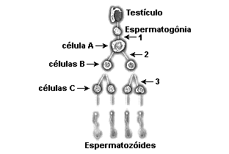
Pode-se dizer que:
a) a seta de número 1 indica mitose.
b) a célula A é chamada de espermátide.
c) nas células B, cada cromossomo tem duas cromátides.
d) a partir da puberdade, ocorrem apenas os eventos representados pelas setas de números 2 e 3.
e) as células A, B e C são haplóides.

